VILNIAUS UNIVERSITETAS

MATEMATIKOS IR INFORMATIKOS FAKULTETAS

PROGRAMŲ SISTEMOS, 3 KURSAS

„Firepig“ internetinė naršyklė

Naudotojų poreikių analizė

Darbą atliko studijų programos 2 grupės studentai:   
 Vilius Minkevičius   
 Edvinas Šmita   
 Teodoras Šaulys   
 Tomas Mikna   
 Manfredas Šiurkus

**Vilnius, 2019**

4 **Versija**

Anotacija

**Darbo tikslas:**

apibrėžti kuriamo projekto viziją. Šiame darbe svarbu suvokti naudotojo problemas, tobulinimo galimybes ir apibrėžti būsimo produkto ar paslaugos naudojimo viziją. Poreikiai formuluojami naudotojo požiūriu. Naršyklė „FirePig“ bus skirta patogiam naršymui internete. Ji bus lengvai suprantama bei patogi naudotis kiekvienam – tiek pirmą kartą naršančiam, tiek jau pažengusiajam. „FirePig” tikslas yra tapti paprastesne ir labiau vartotojams prieinama atvirojo kodo “Firefox” naršyklės versija.

Darbo indėliai:

* Tomas Mikna - [tomas.mikna@mif.stud.vu.lt](mailto:tomas.mikna@mif.stud.vu.lt) - 20%
* Vilius Minkevičius - vilius.minkevicius[@mif.stud.vu.lt](mailto:tomas.mikna@mif.stud.vu.lt) - 20%
* Teodoras Šaulys - teodoras.saulys[@mif.stud.vu.lt](mailto:tomas.mikna@mif.stud.vu.lt) - 20%
* Manfredas Šiurkus - manfredas.siurkus[@mif.stud.vu.lt](mailto:tomas.mikna@mif.stud.vu.lt) - 20%
* Edvinas Šmita - edvinas.smita[@mif.stud.vu.lt](mailto:tomas.mikna@mif.stud.vu.lt) - 20%

Turinys

1. Įvadas 4

2. Suinteresuotieji asmenys 5

3. Naršytojų poreikiai 6

3.1. Einamųjų veiklų analizė: 6

3.1.1. Susimokėjimas internetu ir informacijos tvarkymas 6

3.1.2. Naršyklės sąsajos personalizavimas 7

3.1.3 Naršymo veiklų variantai 8

3.2. Naudotojų ir veiklų charakteristikos 9

3.2.1. Apsipirkinėjantys naršytojai: 10

3.2.2. Informaciją tvarkantys naršytojai: 10

3.2.3. Informacijos ieškantys naršytojai: 11

3.2.4. Nustatymus keičiantys naudotojai: 11

3.3. Būsimasis naudojimo scenarijus 12

3.3.1. Pagrindinis scenarijus 12

3.3.2. Alternatyvūs scenarijai 12

3.4. Naudotojų poreikiai bei panaudojamumo siekiai 14

4. Įkvepiančios interfeiso idėjos 15

4.1. Mobiliojo telefono orų skiltis: 15

4.2. “Microsoft Office” nustatymų grupavimas: 16

4.3. Android operacinėje sistemoje įdiegtas Google personalizuotas naujienų srautas 17

4.4. Naršyklės “Opera” personalizavimas. 18

4.5. Naršyklės “Opera” žymių redagavimas: 19

# 1. Įvadas

**Projekto pavadinimas**

„Firepig” internetinė naršyklė.

**Projekto aprašas**

Projekto siekiamybė yra sukurti internetinę naršyklę, su kuria būtų galima greičiau atlikti kasdienes užduotis: internetinius apsipirkimus, mokėjimą už paslaugas ir naršymą. Ketiname spręsti „Firefox“ internetinės naršyklės naudotojų patiriamus nepatogumus. Pagrindiniai nepatogumai:

* **Individualizavimo funkcijos trūkumas**. Patyrę naudotojai pastebi, kad kai kuriomis funkcijomis naudojasi daugiau nei kitomis ir vienas užduotis atlieka dažniau nei kitas. Kad būtų patogiau naudotis naršykle, reikia naudotojams galimybės pritaikyti ją sau.
* **Paslėptas funkcionalumas.** Visi naršyklės nustatymai yra prieinami per daugiau nei 2 pelės paspaudimais ir nėra matomi įprastiniame vaizde. Kad kompiuterinio išsilavinimo neturintys žmonės patogiau naršytų, reikia svarbiausias funkcijas padaryti pasiekiamas per 1 paspaudimą ir matomas nieko nepaspaudus.
* **Daug pasikartojančių žingsnių.** Prisijungiant prie savitarnos, perkant ar mokant internetu dažnai tenka įvesti tuos pačius duomenis. Slaptažodžiai ir slapyvardžiai yra saugomi, bet tai nėra daroma su mokėjimo duomenimis.
* **Išsibarsčiusi informacija.** Kiek paslaugų, tiek savitarnų ir norint peržiūrėti konkrečios paslaugos pranešimus ir informaciją, reikia prisijungti prie konkrečios savitarnos su jai skirta paskyra. Reikia vienos vietos visų paslaugų informacijai peržiūrėti.

# 2. Suinteresuotieji asmenys

Pirminiai suinteresuotieji asmenys:

* Naudotojai norintys pritaikyti grafinę sąsają savo reikmėms.

Antriniai suinteresuotieji asmenys – nėra.

Tretiniai suinteresuotieji asmenys:

* **Naršyklės kūrėjai –** Siekia pritraukti naudotojų, suteikiant galimybę individualizuoti grafinį dizainą.
* **Internetinės naršyklės(konkurentai):**
  + „Chrome“
  + „FireFox“
  + „Opera“

# 3. Naršytojų poreikiai

## 3.1. Einamųjų veiklų analizė:

### 3.1.1. Susimokėjimas internetu ir informacijos tvarkymas

**Kaip Juozapas sumoka už interneto tiekimą:**

Juozapas, po ilgo atidėliojimo nusprendžia sumokėti už internetą. Susiranda nešiojamąjį kompiuterį, įsijungia ir atidaro naršyklę. Jis neatsimena tiksliai, koks interneto tiekėjo adresas, bet žino, kad yra išsisaugojęs to puslapio žymę ir pavadinęs ją "internetas". Įrankių juostoje tos žymės neranda, nes ten ir taip pilna žymių, tad spaudžia juostoje bibliotekos piktogramą. Atsidariusiame pasirinkimų lange spaudžia "Mano žymės". Įsijungia žymių paiešką ir įveda "internetas". Randa ir paspaudžia žymę bei atsiduria interneto tiekėjo savitarnos puslapyje. Įveda savo naudotojo vardą ir slaptažodį bei paspaudžia prisijungti. Buvo truputį užmiršęs slaptažodį, tad pavyko prisijungti tik iš antro karto. Į savo paskyrą patekęs vyriškis pagaliau gali peržiūrėti savo sąskaitas, tad spaudžia „Mano sąskaitos“ ir pamato, kiek reikės šį mėnesį mokėti už internetą. Juozapas prisijungia prie savo bankininkystės aplikacijos, suveda ten mokėjimo informaciją ir patvirtina mokėjimą su “SmartID”.

**Kaip Stasė sumoka mokesčius:**

Stasė atsiverčia savo užrašų knygutę, kur surašyti visi jos mokami mokesčiai ir ką galima susimokėti internetu. Stacionariajame kompiuteryje atsidaro naršyklę ir suveda pirmojo puslapio adresą. Užtrunka 3 minutes, kol suranda prisijungimo duomenų laukus, suveda prisijungimo informaciją ir spaudžia "prisijungti". Akimis tiria seniai lankytą puslapį, kurio navigacijos juostoje yra 6 išplečiami elementai, kol randa nuorodą "apmokėti". Atsidariusiame puslapyje matomą informaciją suveda į kitame skirtuke įjungtą bankininkystės puslapį ir patvirtina mokėjimą. Stasė uždaro pirmojo puslapio skirtuką, atsidūsta ir atsidaro naują skirtuką bei suveda antrojo puslapio adresą. Po pusvalandžio pavargusi apsidžiaugia, kad sumokėjo visus mokesčius.

**Juozapas nori sužinoti, kiek sumoka už visas paslaugas:**

Juozapas puikiai atsimena, už ką moka: internetą ir televiziją, sporto klubo narystę, "Spotify" ir "Iliustruotas mokslas" prenumeratas, komunalinius mokesčius bei porą kitų dalykų. Būdamas gudruolis, už kiekvieną dalyką moka internetinėje savitarnoje bei ten gauna pranešimus. Visų puslapių adresus yra išsaugojęs įrankių juostoje, tad spaudžia ant pirmos, atsidariusiame puslapyje spaudžia automatiškai užpildyti prisijungimo duomenis bei greitai atsiduria savitarnoje. Spaudžia "pranešimai" ir pamato, kad mokėjo už interneto tiekimą 19.99 eur. Užsirašo sumą ir eina prie kitos žymės. Po 10 minučių turi visų mokesčių sumas ir gauna galutinę sumą 150 eur.

**Kevinas trina istoriją**

Kevinas baigia naudotis viešo naudojimo kompiuteriu bibliotekoje. Nenorėdamas netyčia palikti automatiškai išsaugotų prisijungimo, ar kitų asmeninių duomenų, jis nusprendžia ištrinti naršymo istoriją. Kevinas uždaro visus langus, išskyrus pradžios puslapį. Spaudžia tam tikrą ikoną šalia paieškos juostos. Išsiskleidžia meniu. Kadangi Kevinas naršymo istoriją trina nebe pirmą kartą, jis jau žino, kad turi rinktis „žurnalas”. Išsiskleidžia dar vienas meniu. Tarp keleto pasirinkimų Kevinas suranda ir paspaudžia „Valyti žurnalą“. Ekrane iššoka lentelė, kurioje Kevinas vieną po kitos sudeda varneles ant pasirinkimų, kurias istorijos dalis trinti. Kevinas sudeda visas galimas varneles. Tuomet pasirenka laikotarpį - visa istorija. Spaudžia valyti. Istorija išvaloma ir Kevinas palieka darbo vietą.

**Metas valo skirtukus**

Metas rašo kursinį darbą. Jis ieško tam tikros specifinės informacijos, tad jam tenka tikrinti daug įvairių svetainių, nagrinėti daug įrašų duomenų bazėse. Dažnai, radęs tai ko jam reikia Metas svetainės neuždaro. Galbūt dar prireiks. Po poros darbo valandų Metas pastebi, jog yra labai daug atidarytų skirtukų. Skirtukų diek daug, ir jie taip suspausti, jog dažnai norėdamas atidaryti vieną skirtuką Metas skubėdamas paspaudžia šalia ir atidaro kitą. Metas nusprendžia nereikalingus skirtukus uždaryti. Kadangi nenori uždaryti skirtukų su aktualia informacija, jis skirtukus turi uždarinėti po vieną, prieš tai atsidarydamas ir patikrindamas uždarome skirtuke esančią svetainę.

**Veiklos problemos ir neišnaudotos galimybės:**

* Naudotojas turi atsiminti adresus kiekvieno puslapio, per kurį moka mokesčius.
* Žymės padeda greičiau rasti norimą puslapį, bet, jei jų daug, reikia ieškoti žymės. Tai ne pagreitina, o palėtina naršymą.
* Jei žymių daug, reikia bent 4 paspaudimų ir paieškos teksto įvedimo siekiant surasti norimą žymę. Sprendimas – mygtukai su pasirenkamomis piktogramomis, kurios padėtų surasti norimus puslapius greičiau bei užimtų mažiau vietos.
* Kiekvieną kartą prisijungdamas naudotojas turi atlikti tuos pačius kelis žingsnius. Sprendimas - 1 paspaudimo prisijungimas.
* Naudotojas turi pats suvesti mokėjimo informaciją kitoje programėlėje. Sprendimas - 1 paspaudimo sumokėjimo inicijavimas.
* Norint gauti informaciją apie visas paslaugas, kiek reikia sumokėti arba reikėjo, reikia aplankyti kiekvieną savitarnos puslapį ir ten peržiūrėti pranešimus. Sprendimas – viena vieta naršyklėje, į kurią būtų nukreipiami visi savitarnų pranešimai.

### 3.1.2. Naršyklės sąsajos personalizavimas

Margarita, norėdama pakeisti numatytuosius naršyklės nustatymus, jų ieško naršyklės nustatymų skirsnyje, kuriame galima atlikti jų paiešką. Kad būtų greičiau, ji įveda norimus raktinius žodžius, ir taip prie nustatymų prieina greičiau, nei ieškodama ilguose nustatymų sąrašuose. Norimas nustatymas atsiranda tik tada, kai pilnai, be klaidų suveda raktažodį. Naudotoja paspaudžia rastą nustatymą ir atsiranda puslapyje, kur jis keičiamas.

Veiklos problemos ir neišnaudotos galimybės:

* Reikia žinoti ar atspėti tikslius raktinius žodžius, kad būtų galima rasti nustatymus, naudojantis paieškos funkcijos.
* Kai kurie nustatymai pasislėpę gan giliai nustatymuose, todėl paieškos greitis mažėja
* Nustatymai yra nepilnai suskirstyti į prasmingas grupes

Markas, nepatenkintas dabartine numatytąja naršyklės sąsaja, nori pritaikyti ją savo reikmėms, siekdamas optimizuoti savo darbą naršyklėje. Tiksliai nežinodamas, kur naršyklėje galima tai padaryti, Markas bando ieškoti nustatymų skirsnyje. Bėgdamas akimis per nustatymų sąrašą, galiausiai randa reikiamą nustatymų skirsnį. Tame skirsnyje yra įvairių naršyklės funkcijų mygtukų sąrašas, iš kurio su pele į naršyklės juostą galima juos įdėti. Markas taip ir padaro, nors iš pirmo žvilgsnio gali ir nebūti aišku, kad taip yra personalizuojama naršyklė.

Veiklos problemos ir neišnaudotos galimybės:

* Sąsajos personalizavimo būdas (su pele) nėra visiškai akivaizdus
* Galima pasirinkti tik mygtukus iš riboto sąrašo, nėra kitokių elementų pasirinkimo

Emanuelis nori papildomo naršyklės funkcionalumo, kurio nėra numatytoje konfigūracijoje. Jis tai pasiekia, įdiegdamas į naršyklę įskiepius. Emanuelis galimų įskiepių sąrašą randa naršyklės nustatymuose. Įvedęs raktinius žodžius, jis randa norimus įskiepius, kuriuos įdiegia vienu mygtuko paspaudimu. Alternatyviai Emanuelis įskiepių suranda internete, kur jų diegimas integruotas su naršykle.

Veiklos problemos ir neišnaudotos galimybės:

* Įskiepiai dažniausiai sukurti trečiųjų šalių, taigi įskiepių priežiūra ir atnaujinimas tenka joms. Todėl gali būti, kad įskiepiai bus apleisti ir nebeatnaujinami.

### 3.1.3 Naršymo veiklų variantai

**Antanas kasdien tikrina žinias:**

Antanas ryto rutinoje kiekvieną dieną tikrina naujausias žinias. Prisėda prie kompiuterio, įsijungia naršyklę, įveda žinomo žinių portalo adresą, peržiūri populiariausias žinias, tada išrūšiuoja pagal naujausias šiandienos žinias ir jas peržiūri. Baigęs su pirmuoju portalu, Antanas uždaro jį ir suveda kito portalo adresą, kur vėl kartoja procesą.

**Simona tikrina šiandienos orus**

Simona planuodama šiandien kur nors nuvykti įsijungia naršyklę ir į adresų juostą įveda terminą "orai", tada įsijungusiame paieškos variklyje paspaudžia pirmą rezultatą ir ten patikrina orus. Pastebėjusi, jog pateikta informacija nėra aktuali, kadangi ji gyvena Pakruojyje, o pateikta informacija yra apie Balbieriškį, Simona pasirenka reikiamą miestą, patikslina kad rodytų šiandienos orus ir tada peržiūri prognozuojamus orus.

**Stasei patinka sveikinti artimuosius su gimtadieniais**

Stasė turi daug anūkų ir jai prastai su atmintimi, tad ji retai prisimena mylimųjų gimtadienius. Jai prisiminti padeda socialiniai tinklai, kuriuose parodomi artėjantys gimtadieniai. Stasė dažnai tikrina šias svetaines, tačiau kadangi jose lankosi tik rasti gimtadienius, Stasė randa norimus rezultatus pakankamai retai.

**Aldona nepatikrino socialinių tinklų**

Aldonos anūkas Jonukas neturėjo jos kontaktų, tad susirado ją socialiniuose tinkluose ir parašė žinutę, jog kitą savaitę planuoja aplankyti. Tą savaitę Aldona nors naršė internete, tačiau socialinių tinklų netikrino ir apie Jonuko apsilankymą nesužinojo ir sulaukė netikėto apsilankymo.

**Hubertas aplanko naują svetainę**

Hubertas naršydamas internete paspaudė nuorodą, kuri jį nuvedė į dar nelankytą naują svetainę. Hubertui tekstas šioje svetainėje yra nepatogiai mažas, tad jis susiranda naršykles mastelio keitimo nustatymus ir juos pakoreguoja pagal poreikius. Hubertas moka lietuvių ir rusų kalbas, tačiau ši svetainė yra lenkų kalboje - jis mano, jog lenkų verčiasi geriau į rusų, nei lietuvių, tad naršyklėje susiradęs vertimo nustatymą pasirenka, jog nori versti į rusų. Kitą kartą nusigavus į tą pačią svetainę Hubertui vėl reikia parinkti vertimo nustatymus.

**Veiklos problemos ir neišnaudotos galimybės:**

* Naudotojai turi prisiminti naujienų portalų adresus.
* Naudotojai turi patikrinti kiekvieną naujienų portalą, kad sužinotų aktualias naujienas.
* Skaitant žinias keliose portaluose naudotojas turi išsirinkti iš dubliuotų informacijų.
* Kasdien tikrinant žinias keliuose portaluose mažesnį kompiuterinį raštingumą turinčiam žmogui reiklia daugybę kartų rinkti svetainių adresus bei rūšiuoti žinias pagal poreikius.
* Paieškos rezultatai skiriasi priklausomai nuo naudoto paieškos variklio.
* Orų prognozių svetainės gali pateikti neaktualią informaciją dėl netinkamos vietos.
  + Šioms problemoms išspręsti galima pridėti šoninę naujienų juostą pradiniame puslapyje, kur rodomi šiandienos orai ir straipsniai iš aplankytų naujienų portalų.
* Dažnai lankantis vienoje svetainėje ne visada atsiranda naujos informacijos.
* Retai lankantis svetainėse galima praleisti svarbią aktualią informaciją.
  + Šias problemas panaikintų pranešimų burbuliukas, kuris užsižiebtų nustatytuose socialiniuose tinkluose gavus aktualaus turinio.
* Apsilankymas naujose svetainėse gali būti priešiška patirtis.
  + Naršyklė pagal naršymo istoriją galėtų kartu prisiminti ir visus nustatymus joje esančioms svetainėms. Jei naudotojas apsilanko svetainėje, kuri nėra istorijoje (ji yra nauja), tai naudotojas yra nesikišančiai paskatinamas pasirinkti pora nustatymų (pvz.: mastelis, kalba (jei svetainė kitos kalbos nei naršyklė), ar saugoti šią svetainę istorijoje, ir pan.)

## 3.2. Naudotojų ir veiklų charakteristikos

Naršytojai yra įvairaus amžiaus, patyrimo ir raštingumo. Pagrindinės naršytojų grupės:

* Naujokai - dažniausiai vyresnio amžiaus žmonės, turintys mažai patirties su technologijomis.
* Patyrę - įvairaus amžiaus žmonės, susipažinę su keliomis naršyklėmis.
* Ekspertai - kompiuterinį raštingumą turintys žmonės, kurie yra gerai susipažinę su technologijomis ir geba keisti jų nustatymus, taip pat tie, kurie rašo programas naršyklėms.

### 3.2.1. Apsipirkinėjantys naršytojai:

**Juozapas**, kuris susimokėjo už internetą ir vėliau peržiūrėjo išlaidas paslaugoms, yra patyręs naršyklių naudotojas. Jis moka sukurti žymes, jomis naudoti ir jų ieškoti. Jis taip pat moka naudotis išsaugotais prisijungimo duomenimis. Jį galima priskirti jaunam ar vidutiniui amžiui, kuriam nebūdingi jutimų sutrikimai.

**Veiklos dažnis**: naršytojas moka už prenumeratas ir paslaugas dažniausiai kas mėnesį, rečiau - kas metus, veiklą tenka atlikti mažiausiai kelis kartus tą pačią dieną. Kadangi veikla atliekama retai ir daug kartų, svarbu padėti naudotojui prisiminti, kur už kokias paslaugas moka.

**Veiklos trukmė:** apsilankymas savitarnoje, prisijungimas ir apmokėjimas užtrunka vidutiniškai 5 minutes. Primiršus informaciją gali užtrukti nors ir 15 min. Tad mokėjimas už mokesčius ir paslaugas gali užtrukti nors ir valandą.

**Veikimo aplinka:** namų aplinka, laisvalaikis.

Technologinė charakteristika - mokėjimai atliekami naudojantis bankininkystės aplikacija. Autorizacija patvirtinama "SmartID" arba kodų generatoriumi.

**Stasė**, naršytoja, kuri susimokėjo mokesčius, yra naujokė. Ji puslapių adresus ir prisijungimo duomenis suveda pati ir ilgai užtrunka, kol randa ieškomą informaciją. Ji yra mažesnio kompiuterinio raštingumo, nes nemoka naudotis naršyklės įrankiais. Stasė yra vidutinio ar vyresnio amžiaus, tad jos silpnesnė erdvinė navigacija ir sunkiau rasti puslapyje tai, ko reikia.

**Veiklos dažnis:** kiekvieną mėnesį veikla atliekama tiek kartų, kiek yra skirtingų paslaugų tiekėjų. **Veiklos trukmė:** susumavus vidutiniškai 30 minučių. Svarbu padėti tokiam naršytojui prie kiekvienos savitarnos patogiau prisijungti bei sumažinti galimybę pasiklysti puslapyje.

### 3.2.2. Informaciją tvarkantys naršytojai:

**Metas,** kuriam dažnai tenka uždarinėti skirtukus, yra patyręs naudotojas, aukšto kompiuterinio raštingumo, moka naudotis dauguma naršyklės įrankių. Jis - studentas tad galima teigti jog yra jauno amžiaus.  
**Veiklos dažnis:** Studentai dirba prie kursinio darbo kelis kartus per savaitę, tačiau naršyklę naudoja kiekvieną dieną, neišvengiamai kiekvieną dieną tenka atverti ir uždaryti didelį skaičių skirtukų. Tad net ir mažas, teigiamas ar neigiamas, su tuo susijęs pokytis yra itin jaučiamas.

**Veiklos trukmė:** Studijos dažniausiai trunka keletą valandų, kol studentas pavargsta ar pasiekia tai dienai išsikeltą tikslą.

**Veikimo aplinka:** Namų aplinka, biblioteka.

### 3.2.3. Informacijos ieškantys naršytojai:

**Antanas,** kuris tikrina žinias, yra patyręs interneto naršytojas, tačiau naujokas naršyklėse. Jis moka svetainėse susirasti norimą funkcionalumą ir jį dažnai naudoja, tačiau naršyklės pagalba retai, jei išvis, naudojasi ir internetą naršo “rankiniu būdu”. Antanas yra vidutinio – vyresnio amžiaus asmuo, kuris turi nežymių problemų su atmintimi, tad nesivargina mokytis naršyklės savybių.

**Veikos dažnis**: kiekvieną dieną. Dažniausiai tik po vieną kartą rytais, bet galimai dar ir vakare.

**Veiklos trukmė**: tarp 30 min ir 1 h, priklausomai nuo žinių gausos ir apimties. Į šį laiką pastoviai prisideda 5 min rankinio saito įvedimo bei žinių rikiavimo.

### 3.2.4. Nustatymus keičiantys naudotojai:

**Emanuelis** yra patyręs vartotojas, turintis smarkiai personalizuotą darbo su naršykle specifiką (pasitelkiant įskiepius), daugiausiai naudojantis klaviatūrą. Jo kompiuterinis raštingumas yra aukštas.

**Veikla**: naršyklės individualizavimas ieškant įskiepų ir diegiant juos.

**Veiklos dažnis** nėra didelis, nes įskiepiai dažniausiai diegiami po naršyklės įdiegimo, nors kartais, jei staiga prireikia kokio nors papildomo funkcionalumo, įskiepiai diegiami ir vėliau. **Veiklos Trukmė** taip pat nėra didelė - iki 15 min.

## 3.3. Būsimasis naudojimo scenarijus

## 3.3.1. Pagrindinis scenarijus

Pirmasis naudojimasis ir orų peržiūra:

1. Naudotojas atsisiunčia naršyklę ir pirmą kartą atsidaro ją.
2. Sistema parodo naršymo langą su greitojo nustatymo skirtuku su įjungtu pirmojo nustatymo procesu. Pirmasis proceso žingsnis - naršyklės tema. Žingsnyje parinkta pradinė tema, bet yra siūlomi kiti variantai.
3. Naudotojui tinka pradinė tema, tad spaudžia “toliau”.
4. Sistema pavaizduoja naršymo juostos elementus, kuriuos paspaudus matomi paaiškinimai. Šalia kiekvieno elemento po varnelę, kuri parodo, ar elementas norimas juostoje.
5. Naudotojas paspaudžia varnelę ties “Naujienos ir orai”.
6. Sistema prideda įrankį prie juostos.
7. Naudotojui dabartinė įrankių juosta tinka ir jis spaudžia “toliau”.
8. Sistema pavaizduoja paskutinį žingsnį. Jame siūlo sukurti personalizuotus mygtukus, kuriuos paspaudus, naudotojas būtų nukreipiamas į pasirinktą puslapį su atliktu prisijungimu.
9. Naudotojui šiuo metu to nereikia, tad spaudžia “praleisti”.
10. Sistema pavaizduoja proceso galo langą. Jame surašyti pasirinkimai.
11. Naudotojas spaudžia baigti.
12. Sistema uždaro nustatymų žymę ir atidaro naują žymę.
13. Naudotojas spaudžia įrankių juostoje “Naujienos ir orai” paveiksliuką.
14. Sistema naujame skirtuke pavaizduoja orų prognozę ir naujienas:
    1. Kiekvienos dienos vidutines dienos ir nakties temperatūras, debesuotumą ir kritulių tikimybę dabartinę vietovėje.
    2. Slankiklis, kuriame galima pasirinkti artimiausių 24 valandų prognozes.
    3. Septynių artimiausių dienų apibendrintas prognozes.
    4. Po prognoze personalizuotas naujienas.
15. Naudotojas skaitydamas savaitės orų prognozę pasirenka valandą, kurią keliaus į sodybą.
16. Sistema pavaizduoja valandos prognozę.

## 3.3.2. Alternatyvūs scenarijai

Naudotojas pasirenka kitą naršyklės temą:

1. Pirmame pradinio nustatymo žingsnyje naudotojas ant sąraše pateiktos nestandartinės temos.
2. Sistema nustato naršyklei tokią temą, ant kurios buvo paspausta. Pasikeičia naršyklės įrankių juostos, fono ir skirtukų formos ir spalvos.
3. Naudotojui tema netinka, tad spaudžia ant kitų, kol išsirenka.

Naudotojas peržiūri kitos vietovės orus:

1. Naudotojas lange “Naujienos ir orai” mato dienos orus savo vietovėje, tad spaudžia “tikslinti vietovę ir laiką”.
2. Sistema atidaro informacijos pasirinkimo langą, užpildytą dabartiniais duomenimis, kuriame galima:
   1. Pasirinkti bet kurią mėnesio dieną,
   2. Įvesti vietovės informaciją,
3. Naudotojas įveda gyvenvietės pavadinimo dalį.
4. Sistema siūlo variantus, kurie atitinka įvestį. Tarp jų norima gyvenvietė.
5. Naudotojas paspaudžia variantą ir spaudžia “Baigta”.
6. Sistema uždaro pasirinkimo langą ir pavaizduoja parinktos vietovės dienos prognozę.

Naudotojas peržiūri kitos savaitės dienos orus:

1. Prognozės viduje paspaudžia ant norimos dienos.
2. Sistema pavaizduoja dienos prognozę ir dabartinės valandos temperatūrą tą dieną.

## 3.4. Naudotojų poreikiai bei panaudojamumo siekiai

1. Naudotojas gali keisti skaitomumo nustatymus ne daugiau nei per 2 žingsnius.
2. Naudotojas, pasikeitus aplinkos sąlygoms ir suprastėjus matomumui galės pagerinti matomumą daugiausiai 2 veiksmais.
3. Dauguma naudotojų gebės susimokėti internetu už visas paslaugas greičiau nei per 10 minučių.
4. Naudotojai gebės įvertinti savo išlaidas už internetines bei kitokias paslaugas per 3 minutes.
5. Naudotojas sugebės 2 veiksmais prisijungti prie paslaugos tiekėjo savitarnos internetinio puslapio.
6. Naudotojas gali ištrinti naršymo istoriją ne daugiau nei per 3 žingsnius.
7. Naudotojas gebės rasti norimus nustatymus nežinodamas tikslių raktažodžių ir gerai nepažinęs naršyklės grafinės sąsajos.
8. Naudotojas gali visus seniai naudotus skirtukus uždaryti 1 pelės paspaudimu
9. Naudotojas gebės rasti norimą įskiepą nenaršydamas internete.
10. Naudotojas gali matyti aktualias žinias vos paleidus naršyklę.
11. Naudotojas gali keisti žinių rodymo tvarką.
12. Naudotojas gali matyti esamos vietos ir siūlomos(ų) vietos(ų) dabartinius orus naršyklės pradiniame lange.
13. Naudotojas gali matyti socialinių tinklų notifikacijas naršyklės pradiniame lange.
14. Naudotojas galės vieną kartą nustatyti vertimo ir skaitomumo nustatymus konkrečiame puslapyje visiems tolimesniems apsilankymams jame.
15. Naudotojas gali keisti naršyklės sąsajos spalvas - arba į šviesias, arba į tamsias.
16. Naudotojas gebės peržiūrėti norimo meto ir vietos orų prognozę atlikdamas ne daugiau nei 4 žingsnius.
17. Naudotojas gebės kurti mažai vietos užimančias žymes ir nustatyti joms tokią išvaizdą, kuri nurodytų jų paskirtį.

# 4. Įkvepiančios interfeiso idėjos

## 4.1. Mobiliojo telefono orų skiltis:

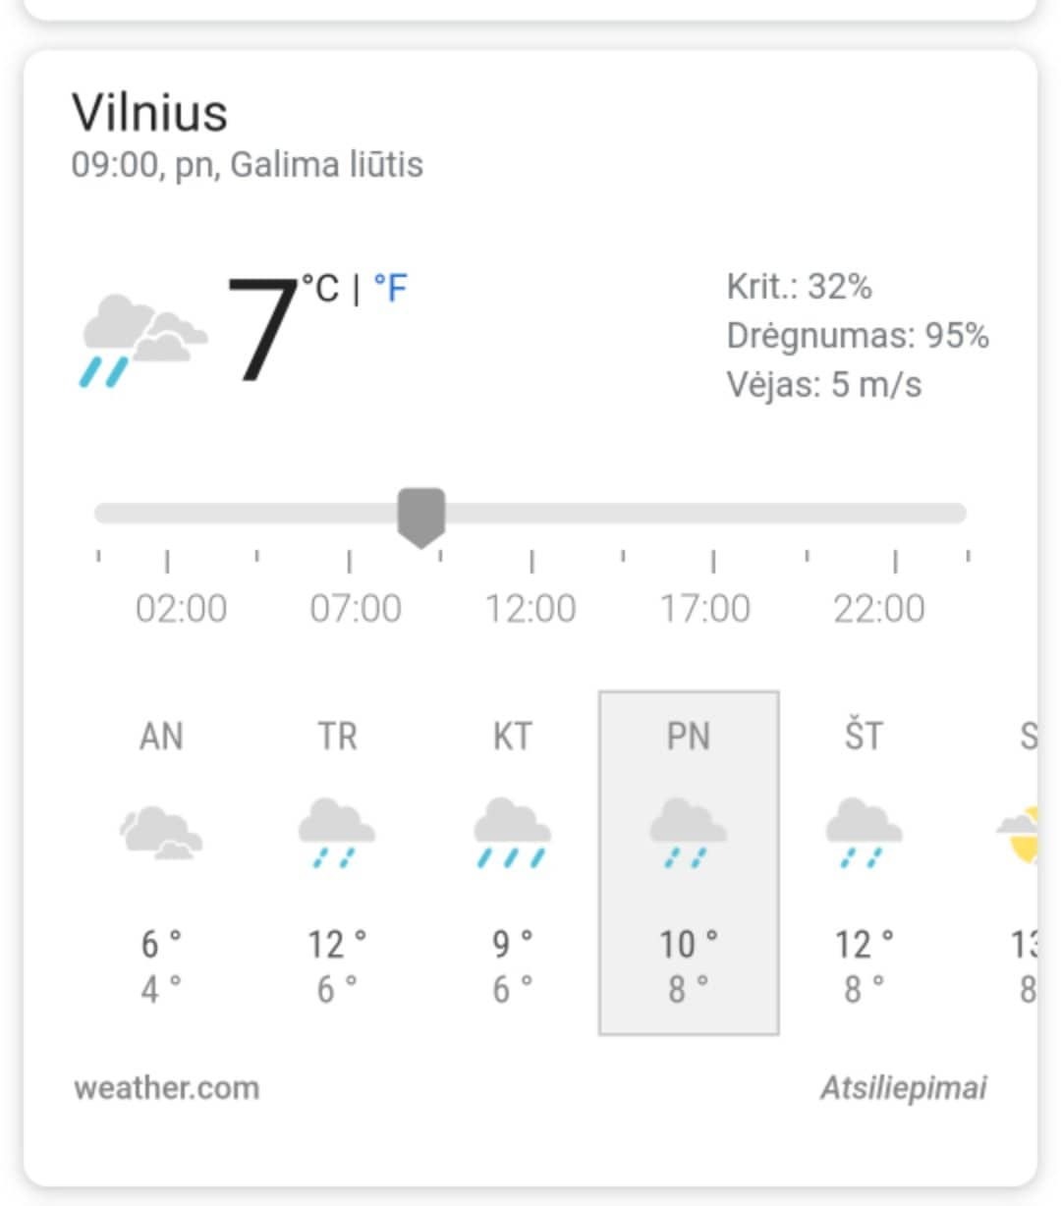

Pav. 1 - Orai

Sąsajos idėja tinka siekiams Nr. 12 ir Nr. 16. Tokį grafinį elementą vaizduojant naujame skirtuke būtų galima peržiūrėti dabartinius orus vienu veiksmu – atidarant naują skirtuką. Sprendimo privalumai:

* Norint peržiūrėti ne dabartinės vietovės ir laiko orus nereikės naršyti, nes vietos ir laiko nustatymas yra tame pačiame puslapyje.
* Idėja yra vizuali ir kompaktiška.
* Laiko nustatymas vyksta vien pelės paspaudimais – nereikia ilgai trunkančio raidžių įvedimo.

## 4.2. “Microsoft Office” nustatymų grupavimas:



Pav. 2 – Nustatymai MS “Word” “View” skiltyje.

Ši idėja tinka siekiui Nr. 1. Skaitomumą keisti daug lengviau, kai skaitomumo nustatymai yra sugrupuoti ir prieinami vienu paspaudimu. Sprendimo privalumai:

* Sugrupuoti nustatymai padėtų individualizuoti naršyklę greičiau.
* Sugrupavus naršyklės funkcionalumą tuo pačiu stiliumi naudotojas naudotųsi naršyklės funkcionalumu atlikdamas mažiau žingsnių.
* Grupės pavadinimas gali būti raktažodis funkcijų ir nustatymų paieškoje ir naudotojams būtų lengva jį atsiminti.

## 4.3. Android operacinėje sistemoje įdiegtas Google personalizuotas naujienų srautas

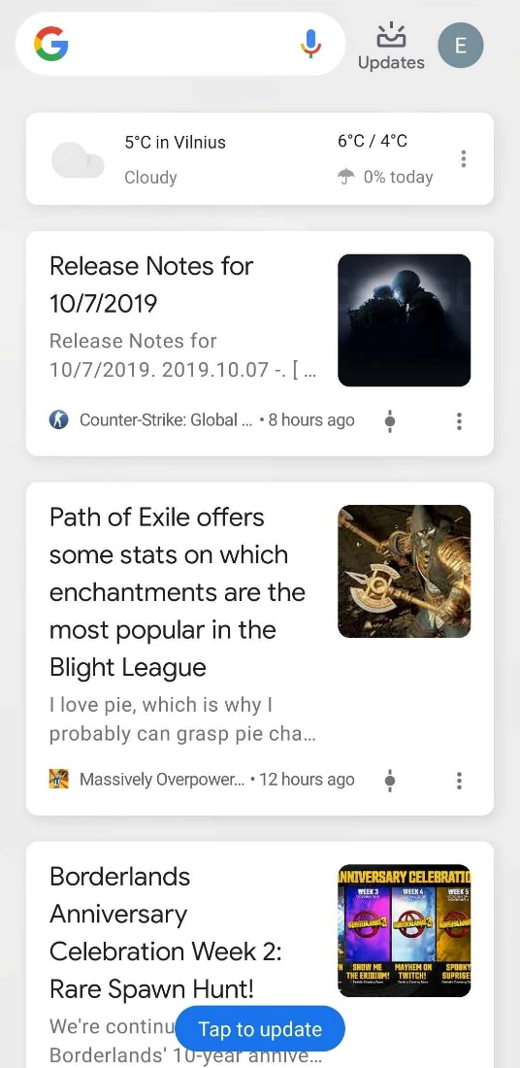

Pav. 3 – Naujienos telephone.

Tinka 10 ir 11 punktams - žinios yra rodomos pagal Google algoritmą, tad jos yra personalizuotos. Jų tvarką galima lengvai keisti. Privalumai:

* Žinios pateikiamos iš daugybės svetainių pagal dominančius kriterijus.
* Švarus dizainas (sukurtas Google).
* Galima keisti rūšiavimą bei dominančias temas.

## 4.4. Naršyklės “Opera” personalizavimas.

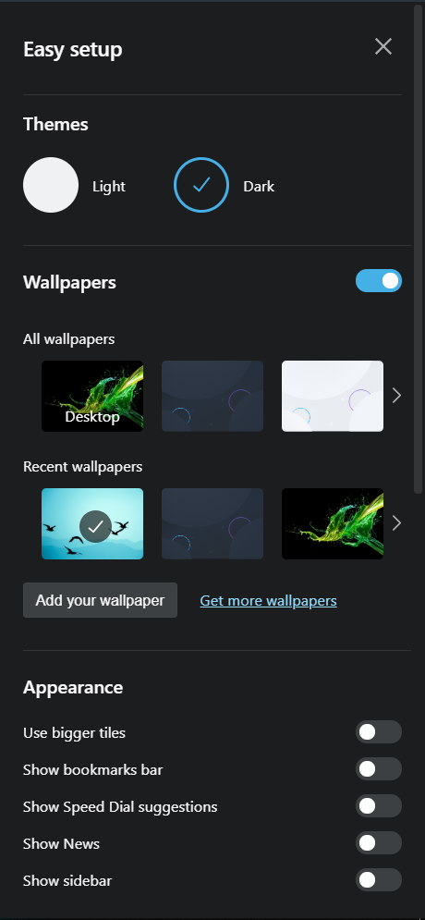

Pav. 4 - personalizavimas

Ši idėja tinka siekiui Nr. 15 Šviesia ar tamsią temą galima pasirinkti vienu paspaudimu, neatsidarant visų nustatymų lango. Taip pat galima matyti ir kitų gerų personalizavimo sprendimų: galima greitai pasirinkti fono nuotrauką, lengvai gauti naujų. Taip pat greita prieiga prie keleto svarbesnių nustatymų - vienu paspaudimu galima įjungti/išjungti naujienų rodymą, tai galima pritaikyti siekiui Nr. 12

## 4.5. Naršyklės “Opera” žymių redagavimas:

c

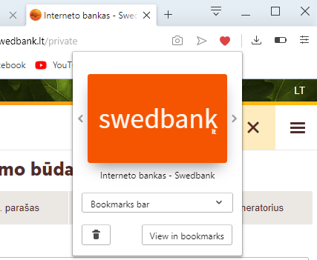

Pav. 5 - žymės

Ši  idėja tinka  poreikiams  Nr.  15  ir  7.

* Vienu  paspaudimu  galima  pasiekti  svetaines,  jei  reikia  prisijungimo  -  2  veiksmų.
* Tokio  tipo  žymės  yra  lengvai  pastebimos  -  nesunku  matyti,  kokios  svetainės  žymė  tai yra.